|  |  |
| --- | --- |
|  |  |

**Princípios de Desenvolvimentos de Software**

**Relatório - Projecto Final**

**Centro Hospitalar UPskill**

**Parte 1**

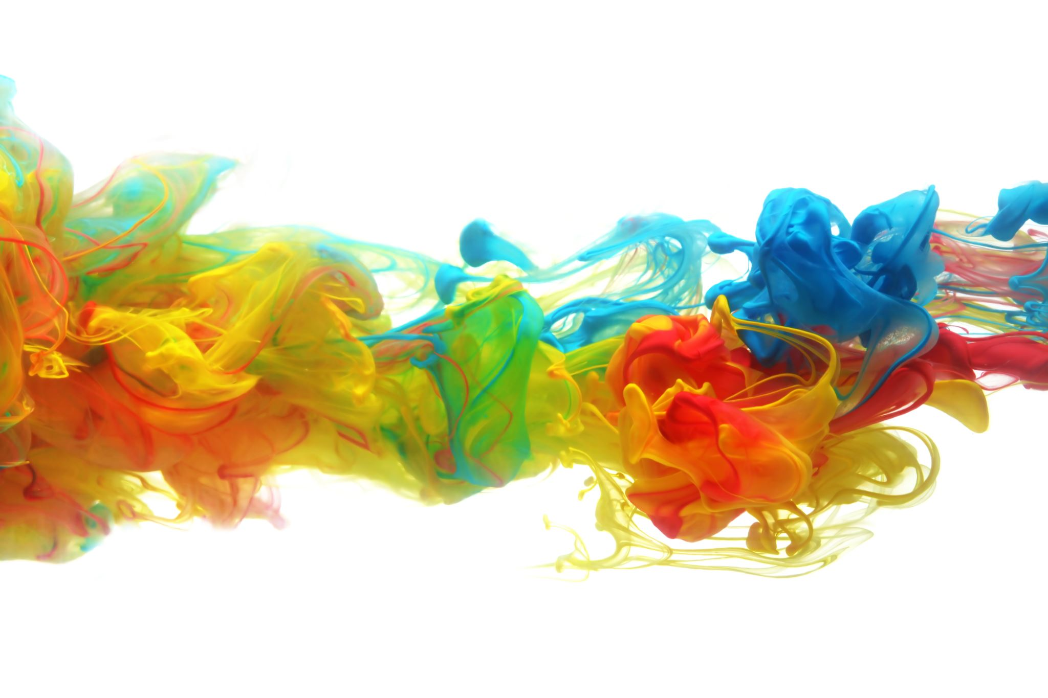

**Carla Nogueira | Marco Manuel | Pedro André**

**Turma B**

|  |  |
| --- | --- |
| **Cliente: UPskill** | **Janeiro 2021** |

**Índice**

2. Introdução 3

3. Diagramas de Use Cases Detalhados 4

3.1. Actores 4

3.2. Identificação dos Actores 4

3.3. Identificação dos Use Cases por Actor 5

3.4. Diagrama de Use Cases 5

3.5. Descrição Estruturada 6

4. Diagramas de Estado 8

5. Diagramas de Atividades 9

6. Diagramas de Sequência 11

7. Propostas de Inovação 12

# Introdução

# Diagramas de Use Cases Detalhados

## Actores

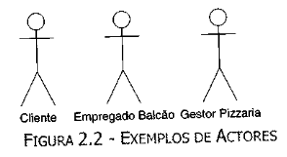

## Identificação dos Actores

**Actor 1 -** (descrição)

**Actor 1 -** (descrição)

**Actor 1 -** (descrição)

**Actor 1 -** (descrição)

**Actor 1 -** (descrição)

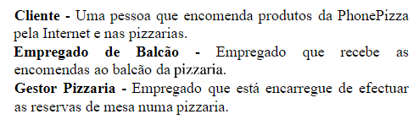

## Identificação dos Use Cases por Actor

|  |  |
| --- | --- |
| **Actor** | **Use Cases** |
| Actor 1 | *  * |
| Actor 1 | *  * |
| Actor 1 | *  * |
| Actor 1 | *  * |
|  |  |
|  |  |
|  |  |

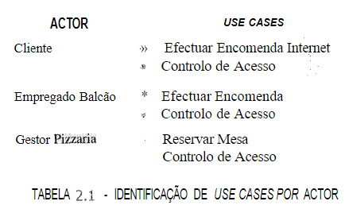

## Diagrama de Use Cases

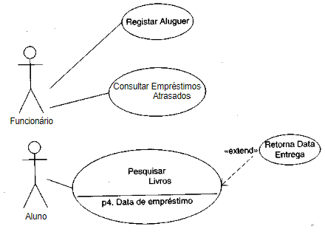

## Descrição Estruturada

|  |  |
| --- | --- |
| (nome use case) |  |
| Pré-condição |  |
| Descrição | 1. Descrição 1 2. Descrição 2 |
| Caminhos Alternativos | (nem sempre é preciso) |
| Pós-condição |  |
|  |  |
|  |  |

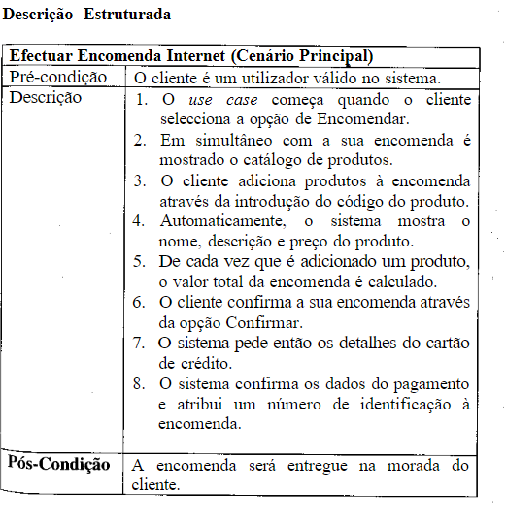

# Diagramas de Estado

# Diagramas de Atividades

(Detalhar cada um dos use cases)

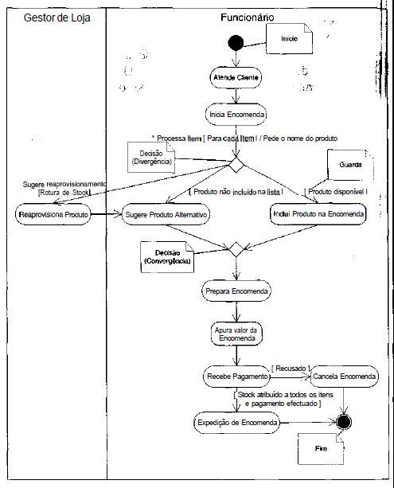

# Diagramas de Sequência

# Propostas de Inovação